дополнили Порядок выставления и получения
электронных счетов-фактур
Обращаем внимание на Приказ Минфина России от 12.01.2023 N 3н.

 | ИЗ ДОКУМЕНТА ВЫ УЗНАЕТЕ  Операторы ЭДО смогут подписывать документы автоматической электронной подписью, а не электронной подписью уполномоченного лица. Исключение – случаи, когда выставление и получение электронных счетов-фактур и обмен иными документами проводят с помощью единой информсистемы через уполномоченный орган. Поправки вступят в силу 01.07.2023.
 | КАК НАЙТИ ДОКУМЕНТ В КОНСУЛЬТАНТПЛЮС  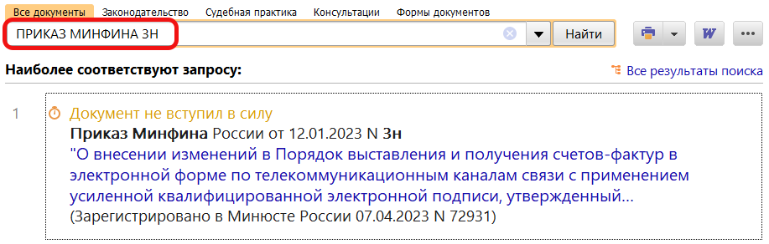
 | ДОПОЛНИТЕЛЬНАЯ ИНФОРМАЦИЯ  Альтернативу электронным счетам-фактурам подскажет Готовое решение: Как выставлять УПД в электронной форме (КонсультантПлюс, 2023).
 | 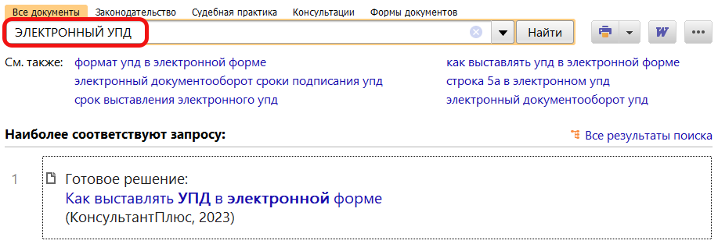
1

